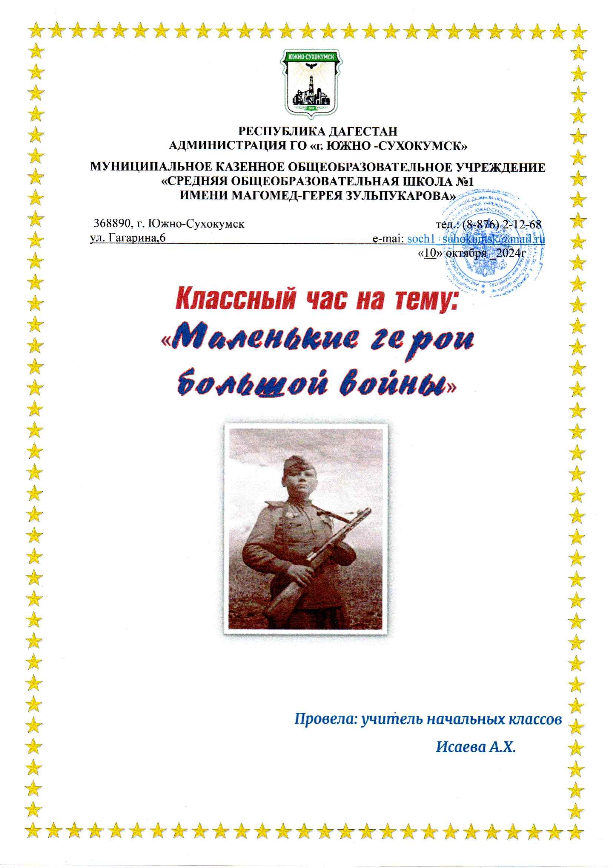

Классный час на тему: «Маленькие герои большой войны»

**Цели урока:** 1) воспитывать гордость за своих сверстников в годы войны,

любовь к Родине, своему народу;

2) показать важную роль детей и подростков в приближении

Дня Победы;

З) познакомить детей с юными героями ВОВ 1941-1945г.г.

**Оборудование:** мультимедийная презентация, фотографии героев, плакаты,

фонограммы военных песен, стенгазета — Города герои.

По нашему детству война прокатила.

Страдание и горе мы узнали в лицо.

На прочность нас также война испытала,

Как наших ушедших отцов».

Л.А.Бойков.

**Ход урока.**

**Учитель:**

Ребята, каждый год перед 9 маем мы с вами говорим о ВО войне.

Семь десятилетий минуло с тех пор. Наша страна изменилась. Она стала богаче, красивее, величественнее. Многие ветераны уже ушли из жизни, но память о их подвигах до сих пор жива.

Это и музеи, посвящённые ВОВ, и памятники, книги, памятные даты.

Сегодня наш классный час будет посвящен детям-героям войны. Ребятам того

времени пришлось многое испытать. До войны у них было такое же счастливое

детство ‚ как и у вас. Но 22 июня 1941 года перечеркнуло всю их жизнь.

**Ученик:**

Июнь, клонился к вечеру закат.

И теплой ночи разливалось море.

И раздавался звонкий смех ребят,

Не знающих, не ведающих горя.

**Ученик:**

Июнь! Тогда ещё не знали мы,

Со школьных вечеров домой шагая,

Что завтра будет первый день войны,

А кончится она лишь в сорок пятом, в мае.

**Учитель:**

В воскресенье в 4 часа утра немецкие войска пересекли границу нашей страны. Многие сёла были сожжены, города окружены и взяты в блокаду.

Война перечеркнула всё. Привычная жизнь превратилась в ад: деды, отцы, старшие братья уходили на фронт и не возвращались, начался голод, школы стали закрываться. Гибли целыми семьями, появилось много сирот.

Но всё это нас не сломило.

Мультимедийная презентация. «Ах война, что ты, подлая сделала»

**Учитель:**

Страшная война коснулась всех и особенно детей. Все они были лишены детства. В один день ребята повзрослели. Многие воевали на фронте в составе действующих армий, многие уходили в партизаны. Ведь они хотели также, как и взрослые защищать своё Отечество. Их было много.

**Ученик:**

«Мы великих дел не вершили.

И по трижды чужой вине,

Как солдаты, в землянках жили

Умирали, как на войне».

**Учитель:**

13 миллионов детей погибли в годы войны. У каждого ребенка была своя судьба в этой войне. Маленькие герои большой войны, они сражались повсюду. Обыкновенные школьники, ставшие солдатами, подпольщиками, партизанами, отдавшие жизнь за то, чтобы вы могли спокойно расти, учится и жить.

Сегодня мы будем говорить о них, об их подвигах.

За мужество, бесстрашие и проявленный героизм десятки тысяч сынов и дочерей полков, юнг и юных партизан были награждены орденами и медалями. А высокого звания Героя Советского Союза были удостоены Зина Портова ‚

Лёна Голиков ‚ Валя Котик, Марат Казей.

**Доклад учеников о героях Советского Союза.**

**Учитель:**

Мы рассказали лишь о немногих из тех кто, не дожив до своего совершеннолетия, отдал жизнь в борьбе с врагами. Тысячи, десятки тысяч мальчишек и девчонок пожертвовали собой ради победы. В городе Курске работает единственный в своем роде музей, где собраны уникальные сведения о судьбах детей войны.

За 40 лет сотрудниками музея удалось установить более.

10 тысяч имен сынов и дочерей полков и юных партизан. Есть совершенно потрясающие человеческие истории.

**Ученик:**

Юные безусые герои,

Юными остались вы навек.

Перед вашим вдруг ожившим строем

Мы стоим, не поднимая век.

Боль и гнев сейчас тому причиной.

Благодарность вечная вам всем,

Маленькие стойкие мужчины,

Девочки, достойные поэм.

**Ученик:**

Чествуем погибших и живых,

Тех, кто пал, Отчизну защищая,

Имена навек запомним их,

Жизнь они свою за нас отдали.

**Учитель:**

Дети войны прошли суровое испытание. Они были лишены детства, и юности, многие из них остались сиротами и воспитывались в детских домах. Многие из них выдержали блокаду Ленинграда -900 дней.

На выезде из Ленинграда стоит памятник — **«цветок жизни»,** в память о детях блокадного города, перенесших ужас войны.

На каменных лепестках начертано: **«Пусть всегда будет солнце».**

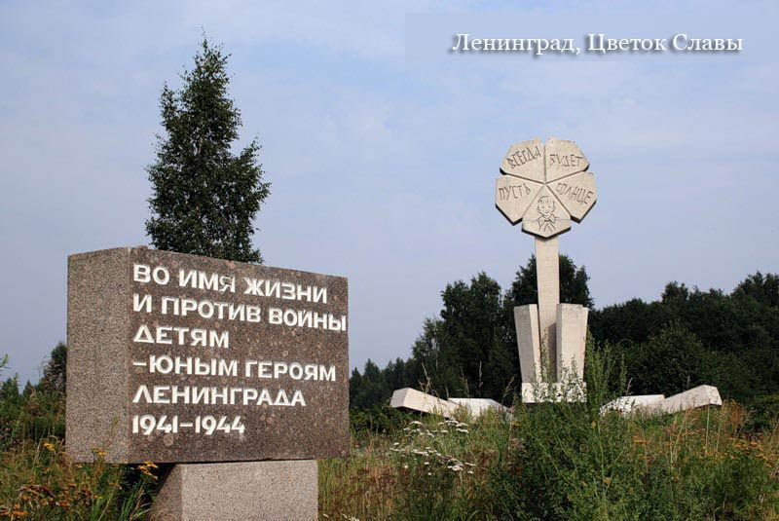

Фашисты окружили город и хотели его полностью, уничтожить. Но им этого не удалось! Наш народ выстоял. Оставшиеся в Ленинграде дети старались, как могли, помочь взрослым. Они встали к станкам на военных заводах, дежурили и тушили зажигательные бомбы на чердаках, выращивали овощи на полях совхозов, ухаживали за ранеными и больными, работали на почте, поставляли оружие фронту.

Более 5 тыс. ленинградских подростков за мужество и героизм, проявленные в дни блокады были награждены медалями за оборону Ленинграда.

Но были дети, которые попали в концлагерь. В одной только Германии 1100 концлагерей, в которых умирали 1200-2000 людей в день. 11 апреля ежегодно отмечается Международный День освобождения узников фашистских концлагерей. 11 апреля 1945 года узники концентрационного лагеря Бухенвальд — одного из самых страшных лагерей смерти - подняли интернациональное восстание против гитлеровцев и вышли на свободу.

С 1937 по 1945 сюда было депортировано около 250000 человек со всей Европы. Когда американцы занял Бухенвальд, им удалось освободить 21 тыс. заключенных, среди них 904 ребёнка, самому младшему узнику не было и 4-х лет. Немецкие профессора и врачи производили в лагере «медицинские» эксперименты над живыми людьми.

**Ученик:**

Я хочу, чтоб все смеялись,

Чтоб мечты всегда сбывались,

Чтобы детям снились радостные сны,

Чтобы утро добрым было,

Чтобы мама не грустила,

Чтобы в мире больше не было войны.

**Ученик:**

Скольким детям возвратили детство,

Подарили радость и весну,

Рядовые Армии Советской,

Люди, победившие войну.

Мир - это главное слово на свете.

**Учитель:**

Самая страшная цифра войны - погибшие дети. Нет ни одной семьи, которою бы обошла стороной эта война. В наших сердцах всегда будет жить память о тех, кто погиб на этой безжалостной суровой войне. Война, сломала судьбы, искалечила души, уничтожила надежды, лишила жизней. Во время бомбёжки дети лишались родителей, получали ранения, становились инвалидами.

Дети войны, также сражались на трудовом фронте, работая по 12-14 часов, недоедая, не досыпая. Миллионы женщин, подростков, детей и стариков стояли у станков в холодных цехах, создавая снаряды, автоматы, валили лес, выращивали хлеб. Когда рост не позволял встать станку, они становились на ящик и работали. Это они собирали металлолом для, строительства танков и самолетов. Собирали теплые вещи, вязали варежки и шили одежду. Выступали в госпиталях, ухаживали за ранеными. После работы ели хлеб, мороженую картошку, пили чай из моркови. Даже очистки от картошки не выбрасывали, а использовали для приготовления оладьей. Дети помогали женщинам копать окопы и носили им еду.

**Мультимедийная презентация.**

**Учитель**

Война не щадит никого - ни женщин, ни стариков, ни тех, кто звал эту войну и шел на неё с оружием в руках, ни тех, кто был против неё. Четыре года воевал с врагами наш народ. И вот долгожданный день наступил.

Мы победили! 9 мая стал всенародным Днем Победы! Много наших воинов погибло на полях сражений. Если каждому посвятить минутное молчание тогда население всей земли будет молчать тридцать лет.

**Ученик:**

**Стихотворение М. Владимова**

**«Еще тогда нас не было на свете»**

Ещё тогда нас не было на свете,

Когда гремел салют из края в край.

Солдаты, подарили вы планете

Великий Май, победный Май!

Ещё тогда нас не было на свете,

Когда в военной буре огневой,

Судьбу решая будущих столетий

Вы бой вели, священный бой!

Ещё тогда нас не было на свете,

Когда с Победой вы домой пришли.

Солдаты Мая, слава вам навеки.

От всей земли, от всей земли!

Благодарим, солдаты, вас.

За жизнь, за детство и весну,

За тишину, за мирный дом,

За мир, в котором мы живём!

